**Министерство науки и высшего образования Российской Федерации**

**ФЕДЕРАЛЬНОЕ ГОСУДАРСТВЕННОЕ АВТОНОМНОЕ ОБРАЗОВАТЕЛЬНОЕ УЧРЕЖДЕНИЕ ВЫСШЕГО ОБРАЗОВАНИЯ**

**«НАЦИОНАЛЬНЫЙ ИССЛЕДОВАТЕЛЬСКИЙ УНИВЕРСИТЕТ ИТМО»**

**(Университет ИТМО)**

Факультет  **Прикладной информатики**

Направление подготовки **09.03.03 Прикладная информатика**

Образовательная программа**Мобильные и сетевые технологии**

**К У Р С О В О Й П Р О Е К Т**

Тема: «Мобильное приложение для микрообучения»

Обучающийся: Кохан Всеволод Андреевич, K3240

Санкт-Петербург 2024

**Содержание**

**I. Введение** 3

1.1 Актуальность 3

1.2 Цель проекта 4

1.3 Задачи 4

**II. Основная часть** 6

2.1 Описание сути проекта 6

2.2 Процесс работы над проектом 7

2.2.1 Организационный созвон и распределение ролей 7

2.2.2 Анализ конкурентов 7

2.2.4 Тестирование 9

2.3 Моя роль в проекте 9

2.4 Анализ выполненной работы 11

2.5 Взаимодействие с командой 12

2.6 Взаимодействие с руководителем проекта 12

2.7 Оценка работы руководителя проекта 13

**III. Заключение** 14

**IV. Список используемых источников** 15

**V. Приложение** 16

# **Введение**

## **1.1 Актуальность**

В современном мире быстрый доступ к информации и навыкам становится ключевым фактором в профессиональной и личной жизни. Концепция микрообучения, основанная на усвоении небольших объемов информации за короткий промежуток времени, позволяет эффективно адаптироваться к изменяющимся условиям, ускорить обучение и повысить продуктивность.

Приложение для микрообучения, разработанное в рамках курсовой работы, решает актуальные задачи:

Ускоренное освоение новых знаний, что особенно важно для студентов, специалистов и людей с плотным графиком.

Возможность обучаться в любом месте и в любое время благодаря мобильному формату.

Интерактивный подход, который помогает закреплять материал и повышает вовлеченность пользователей.

Такое приложение будет полезно для образовательных учреждений, корпоративного обучения и личного саморазвития. Оно предоставляет пользователям инструменты для гибкого и эффективного обучения, что делает его востребованным в условиях современного информационного общества.

## **1.2 Цель проекта**

Целью курсового проекта является разработка мобильного приложения для микрообучения студентов по различным образовательным дисциплинам.

## **1.3 Задачи**

Для достижения этой цели, наша команда под руководством магистранта Ганичевой Л.С. разделила путь к итоговому продукту на различные задачи. Часть из них несколько видоизменялась в ходе разработки, однако основные моменты оставались нетронутыми.

Функционал продукта предполагался как:

Регистрация и вход в систему, перечень курсов и программ с отображением видео, подсчет статистики и прогресса по курсу.

Для достижения этой цели, в техническом задании был поставлены такие задачи как:

* анализ области (в том числе прямых конкурентов),
* формирование требований к безопасности продукта,
* проектирование архитектуры проекта (API(веб-сервер) , мобильное приложение),
* разработка UML-диаграмм, наглядно показывающих общую структуру, разрабатываемой системы
* реализация проекта (разработчик базы данных, API базы данных, разработка мобильного приложения)
* тестирование (модульное, нагрузочное, UI),
* написание документации,
* написание отчета о тестировании (найденные ошибки).

# **Основная часть**

## **2.1 Описание сути проекта**

Наш проект заключается в разработке мобильного приложения для микрообучения, которое помогает пользователям эффективно осваивать знания. Система предоставляет удобный и интуитивно понятный интерфейс, позволяя пользователям:

* получать доступ к курсам, их модулям и видеоматериалам;
* отслеживать структуру курса и прогресс обучения;
* легко и быстро находить нужную информацию.

Приложение взаимодействует с серверной частью через HTTP-запросы, обеспечивая пользователю доступ к актуальным данным. Серверная часть, реализованная как веб-API на базе ASP.NET, обрабатывает запросы от мобильного приложения, возвращая информацию о курсах, модулях и видео.

Проект построен с использованием современных технологий и архитектурных решений:

Мобильное приложение написано на Kotlin, что обеспечивает высокую производительность и нативный пользовательский опыт.

Серверная часть реализована на ASP.NET, что обеспечивает надежную обработку запросов и управление данными.

База данных отвечает за хранение структурированной информации о курсах, модулях и видеоматериалах.

Данное решение позволяет пользователям обучаться в удобное время и в любом месте, обеспечивая доступ к образовательным материалам в несколько касаний. Простота интеграции и масштабируемость архитектуры делают проект полезным как для отдельных пользователей, так и для образовательных организаций.

Используемые технологии:  
c#, ASP.NET, PostgreSql, Kotlin

## **2.2 Процесс работы над проектом**

### **2.2.1 Организационный созвон и распределение ролей**

На начальном этапе руководитель команды организовал общий созвон, где обсуждались задачи проекта и роли участников. Каждая роль назначалась с учетом желания и навыков студента.

После распределения ролей было сформировано техническое задание, включающее в себя описание функционала итогового продукта и задачи для каждого участника.

### **2.2.2 Анализ конкурентов**

Мы также уделили значительное внимание анализу рынка и изучению приложений-конкурентов в сфере микрообучения. Это позволило нам определить функциональные особенности аналогичных продуктов и выявить области для улучшения.

Что мы анализировали:

Какие функции уже реализованы в приложениях конкурентов: важно понимать, что предлагают существующие продукты, чтобы наше приложение не уступало по своим возможностям.

Какие недостатки и ограничения присутствуют у конкурентов: понимание слабых мест конкурентов позволило нам определить ключевые аспекты, на которых можно сосредоточиться для улучшения пользовательского опыта.

Результаты анализа:

1. Мы отметили, что у многих конкурентов недостаточно удобный доступ к структуре курсов и модулям, что может затруднять навигацию. Мы решили уделить особое внимание интуитивности интерфейса.
2. Часто пользователи жалуются на отсутствие четкой визуализации прогресса. В нашем приложении будет реализован прогресс-бар и отметки завершенных модулей, что повысит мотивацию к обучению.

Уникальные преимущества нашего приложения:

* Быстрая и простая навигация по курсам и модулям.
* Простая и удобная система аутентификации\авторизации
* Интерактивный и привлекательный интерфейс, повышающий вовлеченность пользователей.

Данный подход к анализу конкурентов позволил нам создать продукт, который не только соответствует стандартам рынка, но и предлагает уникальные возможности для пользователей, делая процесс обучения более эффективным и комфортным.

**2.2.3 Разработка** Каждый член команды изучал необходимые материалы и выполнял поставленные руководителем задачи в своем темпе,. Вся коммуникация, включая созвоны, также производилась через мессенджер.

В результате нашей работы в рамках данного этапа, были реализованы:

* база данных (PostgreSQL)
* API для обращения к базе данных
* само мобильное приложение, написанное на Kotlin

### **2.2.4 Тестирование**

После завершения разработки всех компонентов было решено протестировать продукт в реальных условиях, чтобы оценить его качество с точки зрения конечного пользователя и выявить возможные недочеты.

Каждый участник команды протестировал приложение для теста аутентификации\автоориации\регистрации, а также фунционал загрузки нужного видео.

В ходе использования было замечено несколько мелких недоработок, которые были оперативно исправлены.

## **2.3 Моя роль в проекте**

В проекте я выполнял роль тех. лида, бэкендера, помогал настраивать базу данных. Разработал API (веб-сервер).

Благодаря созданным мною серверу и грамотному объяснению работы с ним, разработчику мобильного приложения не пришлось вручную обращаться к базе данных – он просто вызывал подготовленные мной методы для взаимодействия с базой.

Основным результатом моей работы стала реализация классов для аутентификации\авторизации\регистрации (рисунок 1), посредством работы методов: Register (регистрация), Login (логин), GetUserByToken(получение всей информации о юзере), Refresh (обновление токенов). А также методов, выдающих нужное запрашиваемое инфо (рисунок 2), GetVideo (получение нужного видео), GetCourses (получение всех курсов), GetModulesOfCourse (получение модулей определенного курса).

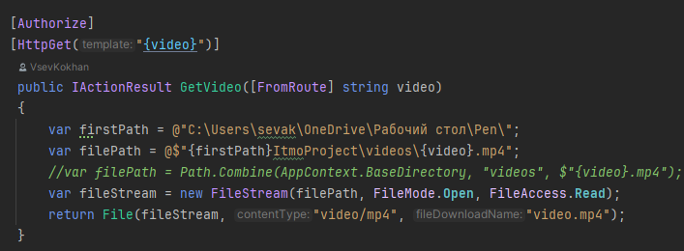

Рисунок 1 - метод GetVideo внутри класса VideoController

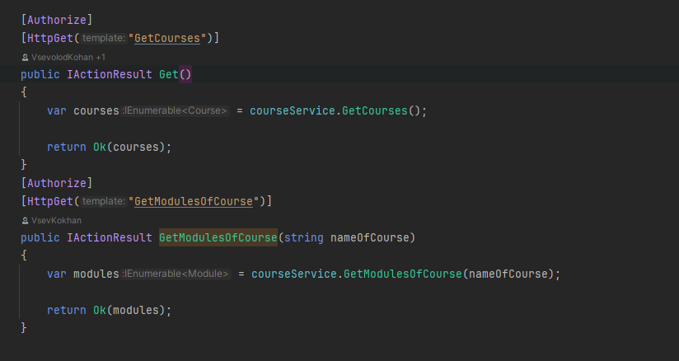

Рисунок 2 - методы GetCourses и GetModulesOfCourse класса CourseController

Все взаимодействия с базой данных реализованы с помощью EFCORE (самая популярная ORM для c#).

В конечном итоге, все созданные мной методы были тщательно протестированы с помощью Postman для апи запросов.

На этапе разработки я активно взаимодействовал с другими членами команды, включая разработчика мобильного приложения, которому я помогал с согласованием формата возвращаемых данных и перечня необходимых методов.

Одной из сложностей стало то, что база данных меняла свою структуру с течением времени из-за неоднозначности сущностей с которыми мы работаем.

**2.4 Анализ выполненной работы**

Я считаю, что успешно справился с поставленной магистром задачей: ознакомился с необходимым стеком технологий, детально изучил принцип работы с PostgreSQL через C#, включая использование ORM, и реализовал API для взаимодействия с базой данных.

В ходе работы над проектом я получил новый и ценный опыт по разработке серверов на языке c#. До этого с c# удалось поработать только в рамках лабораторной работы.

Также этот проект стал для меня первым опытом участия в по-настоящему командной разработке с использованием системы контроля версий Git. Я на практике применил свои знания по работе через ветки, мерджингу изменений и их документации для удобства всей команды.

Из трудностей стоит только отметить неосведомленность моих коллег по работе с использованием хттп запросов, что решилось после нескольких разговоров, где я все детально донес до сокамандников.

Но несмотря на некоторые сложности, мне удалось приобрести новые технические навыки и опыт взаимодействия с командой, что несомненно повлияло на мое профессиональное развитие.

## **2.5 Взаимодействие с командой**

Взаимодействие между участниками команды производилось в общем чате Telegram. Это было важно, так как в процессе разработки часто возникала необходимость согласования и созонов между участниками (чаще всего разработчиками).

Например:

* У меня, как разработчика API для базы данных, возникали вопросы к мобильному-разработчику. Например, я уточнял количество и характер передаваемой информации, чтобы коллега получал только нужные данные.
* Разработчик мобильного приложения и разработчик баз данных часто обращался ко мне с вопросами о сущностях в хранении базы данных.

Общение в общем чате позволило оперативно решать возникающие проблемы и согласовывать детали разработки.

## **2.6 Взаимодействие с руководителем проекта**

Общение с руководителем проекта также осуществлялось через telegram. Наш руководитель почти всегда был на связи, к нему можно было обратиться как в личных сообщениях, так и в общем чате с любым вопросом. Он был готов разбираться с любыми проблемами: будь то вопросы касательно оформления бота или же проблемы с написанием кода. Руководитель всегда готов был привлечь своих коллег для помощи нам.

## **2.7 Оценка работы руководителя проекта**

Я считаю, что руководитель прекрасно справился со своей задачей и заслуживает высокой оценки.

Как уже упоминалось в предыдущем пункте, Лидия Сергеевна грамотно организовала работу команды, своевременно реагировала на возникающие вопросы, информировала нас о приближающихся дедлайнах.

Помимо этого, благодаря магистранту, его настойчивости и профессионализму почти на всех созвонах команда присутствовала в полном комплекте, что только ускоряло разработку приложения.

Отдельно хочется отметить, что руководитель прекрасно интегрировала каждого участника в проект.

# 

# 

# 

# **III. Заключение**

Цель проекта – создание мобильного приложения для микрообучения, которое предоставляет доступ к курсам, модулям и видеоматериалам через удобный интерфейс. В рамках проекта я разработал серверное веб-API на ASP.NET для взаимодействия с базой данных. Основной функционал API включает получение информации о курсах и модулях, обработку HTTP-запросов и структурирование данных для мобильного приложения.

В ходе работы я углубил знания в ASP.NET и проектировании API, а также приобрел ценный опыт командной разработки, научившись эффективно взаимодействовать с коллегами, планировать задачи и решать возникающие проблемы. Одной из сложностей стало тестирование API без готового мобильного клиента, что я решил, используя инструменты для локального тестирования запросов (Postman из п. 2.3).

Этот проект стал важным этапом в моем профессиональном развитии, улучшив навыки работы с серверной частью, взаимодействия с базой данных и интеграции различных компонентов приложения.

# **IV. Список используемых источников**

1. Документация C# [Электронный ресурс] – URL: <https://learn.microsoft.com/ru-ru/dotnet/csharp/> (дата обращения: 15.11.2024)
2. Документация ASP.NET CORE [Электронный ресурс] – URL: <https://learn.microsoft.com/ru-ru/aspnet/core/?view=aspnetcore-8.0> (дата обращения: 15.11.2024)
3. Документация ORM [Электронный ресурс] – URL: <https://learn.microsoft.com/ru-ru/ef/> (дата обращения: 12.11.2024)
4. Документация PostgreSQL [Электронный ресурс] – URL: [https://postgrespro.ru/docs/postgresql**/**](https://postgrespro.ru/docs/postgresql)  (дата обращения: 12.11.2024)
5. ChatGPT [Электронный ресурс] – URL: [https://chatgptchatapp.com/](https://chatgptchatapp.com/%20)  (дата обращения: 10.11.2024 - 05.12.2024)

# 

# 

# 

# 

# 

# **V. Приложение**

**Техническое задание**

1. Общие положения
   1. Название проекта: Мобильное приложение для микрообучения.
   2. Цель (назначение): Разработать мобильное приложение для микрообучения студентов по различным образовательным дисциплинам.
   3. Сроки выполнения: начало - 01.11.2024, конец -20.12.2024 .
   4. Команда проекта: исполнитель проекта (руководитель проекта) – Ганичева Лидия Сергеевна, дизайнер – Мамаева Варвара Александровна, разработчик бд – Ступичев Михаил Николаевич, разработчик бд api – Кохан Всеволод Андреевич, разработчик мобильного приложения – Грицкевич Константин Олегович, докладчик – Кузнецова Анна Александровна.
   5. Этапы задач: анализ предметной области, проектирование, разработка, тестирование.
2. Технические требования
   1. Возможность добавления напоминаний с указанием текста, даты и времени
   2. Возможность просмотра списка всех запланированных напоминаний
   3. Возможность удаления ранее созданных напоминаний
   4. Получение уведомлений в заданное время через личные сообщения от бота
   5. Бот должен работать с использованием асинхронного программирования
   6. Использование базы данных PostgreSQL для хранения информации о напоминаниях
   7. Интуитивно понятный и простой интерфейс
   8. Взаимодействие с пользователем через текстовые команды в Telegram
   9. Контейнеризация приложения и базы данных с использованием Docker
   10. Бот должен обрабатывать запросы быстро и эффективно
   11. Система должна быть способной обрабатывать запросы множества пользователей
3. Ожидаемый результат
   1. Полностью функциональный Telegram-бот, отвечающий всем описанным в техническом задании требованиям.